**Protokollar**

**Login** oynasi uchun url: **1)** *localhost:8080/kafedra/login.do*

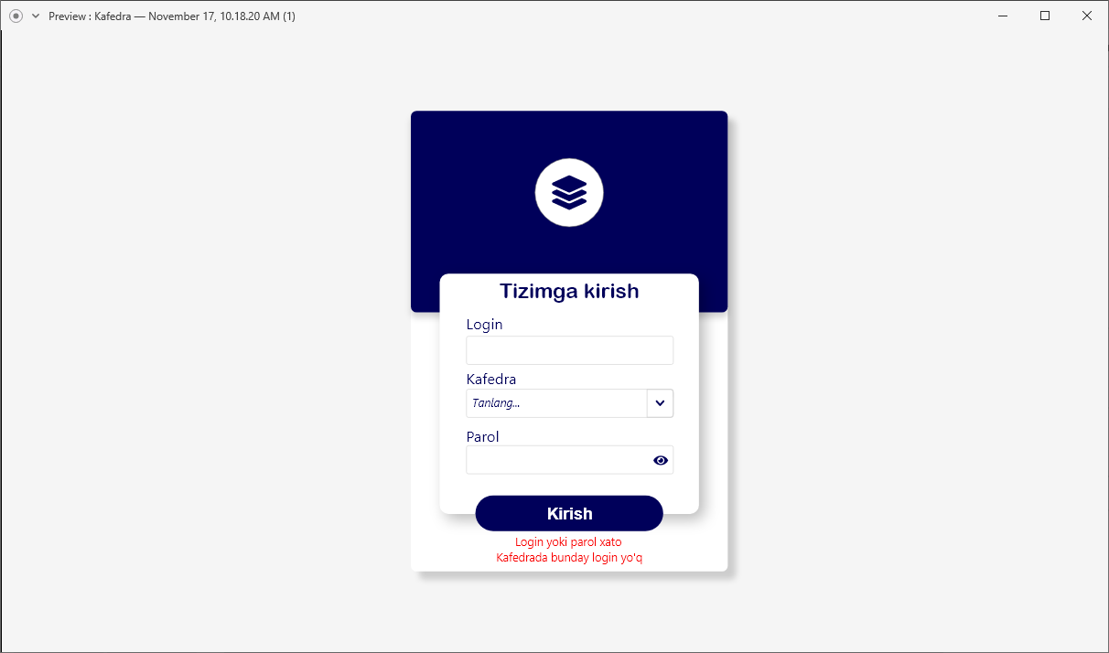

**Kirish** tugmasi bosilganda quyidagi url boradi:

**2)** */login.do?mode=login&userName=?&kafedraName=?&password=?*

Bunda quyidagi hollar bo’lishi mumkin:

1. Login yoki parol xato;
2. Kafedra va login mos emas;
3. Muvaffaqqiyatli: bunda 2 ta holat mavjud: **O’qituvchi** yoki **Kafedra mudiri**

**3)** Oynalar tepasida foydalanuvchi logini (**Husanboy**) ustiga bosilganda kichik oyna hosil bo’ladi.

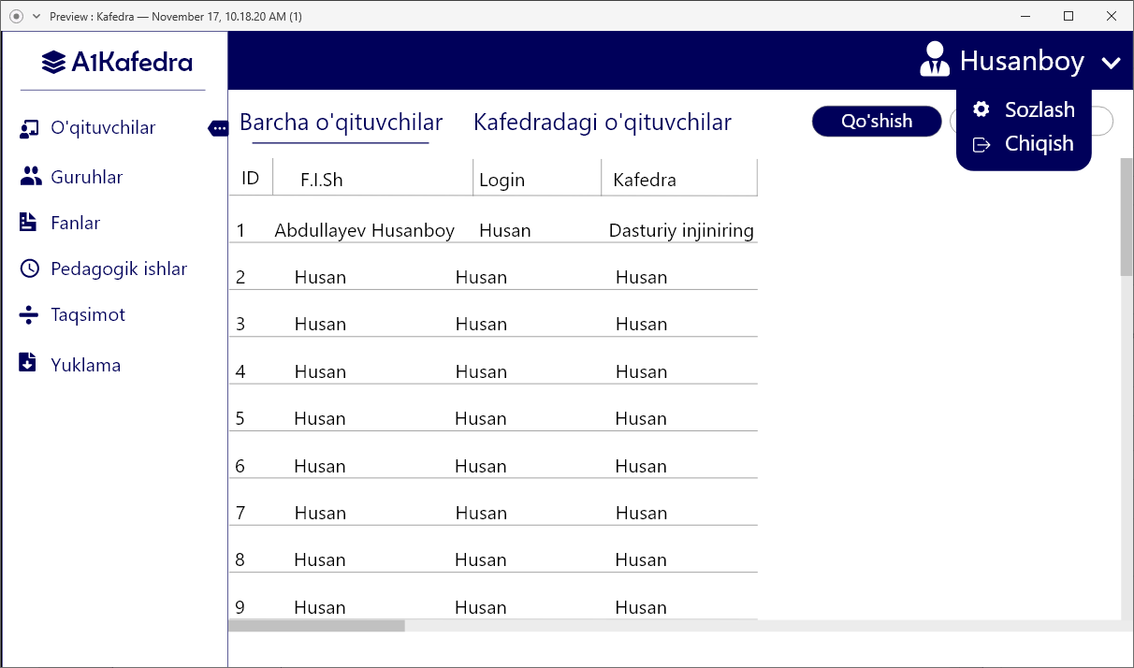

1. **Sozlash** tugmasi bosilganda quyidagi url ga boradi: */main.do?action=userSettings*

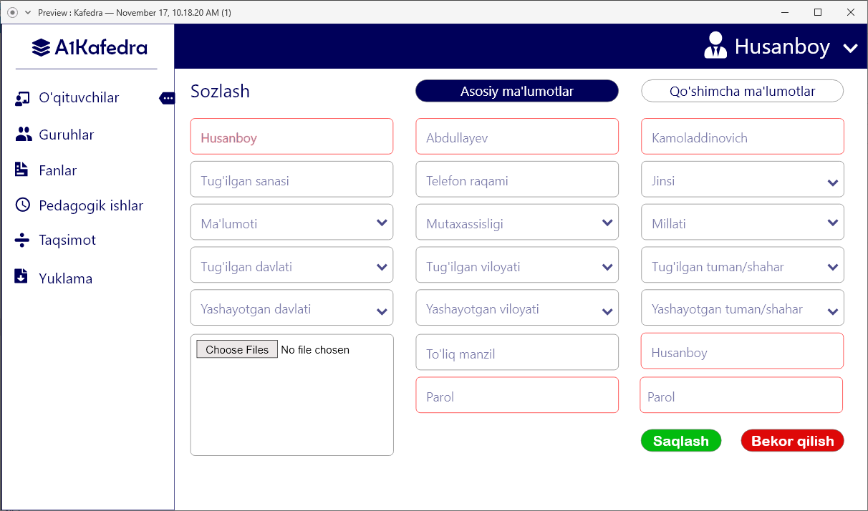

1. **Chiqish** tugmasi bosilganda **Login** oynasiga qaytadi: */login.do*

**Kafedra mudiri** kirgandagi holatlar:

1. **O’qituvchilar** ro’yxati uchun url:*/main.do?action=teacherList*

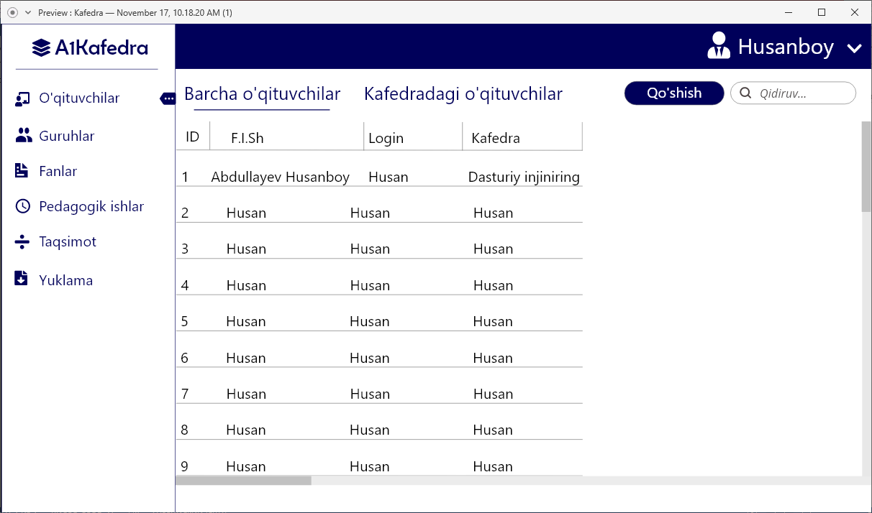

**O’qituvchilar** oynasida **Qo’shish** tugmasi ochiq bo’ladi va bosilganda quyidagi url: */main.do?action=addTeacher*

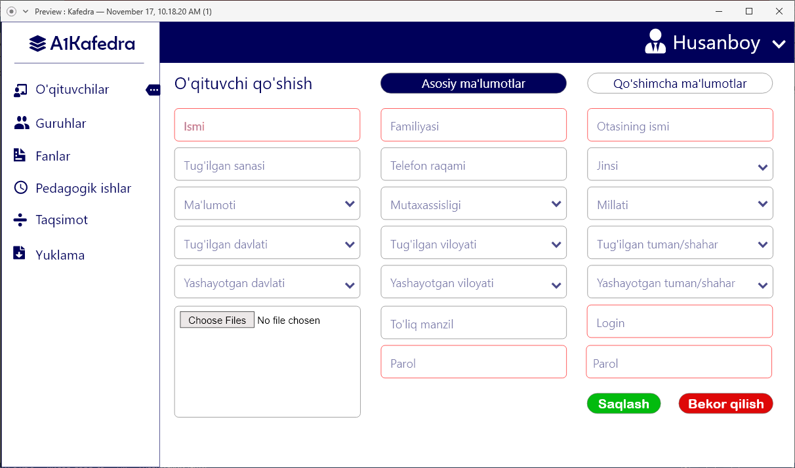

Ma’lumotlar to’ldiriladi va **Saqlash** tugmasi bosilganda quyidagi JSon hosil bo’ladi:

{ name_uzb: "Abdulla",

surname_uzb: "Qodirov",

second_name_uzb: "Azamatovich",

login: "abdullaqodirov",

parol: "******", } va MBga INSERT qiladi.

Va oldingi urlga qaytadi: */main.do?action=teacherList*

Yoki **Bekor qilish** tugmasi bilan ham */main.do?action=teacherList* urlga qaytamiz.

1. **Guruhlar** ro’yxati uchun url: */main.do?action=groupList*

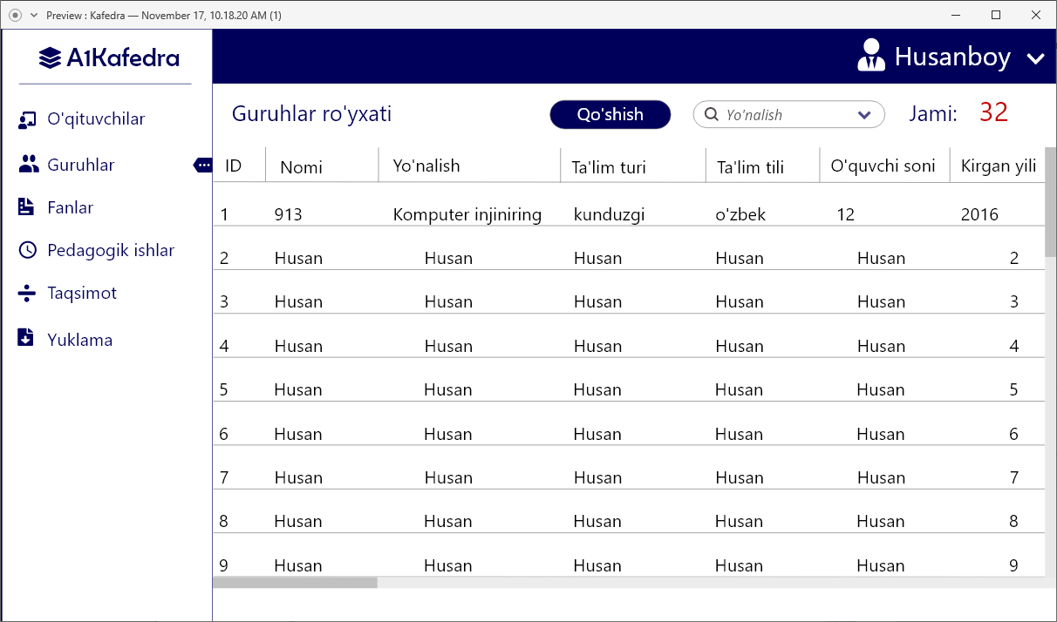

**Guruhlar** oynasida **Qo’shish** tugmasi ochiq bo’ladi va bosilganda quyidagi url: */main.do?action=addGroup*

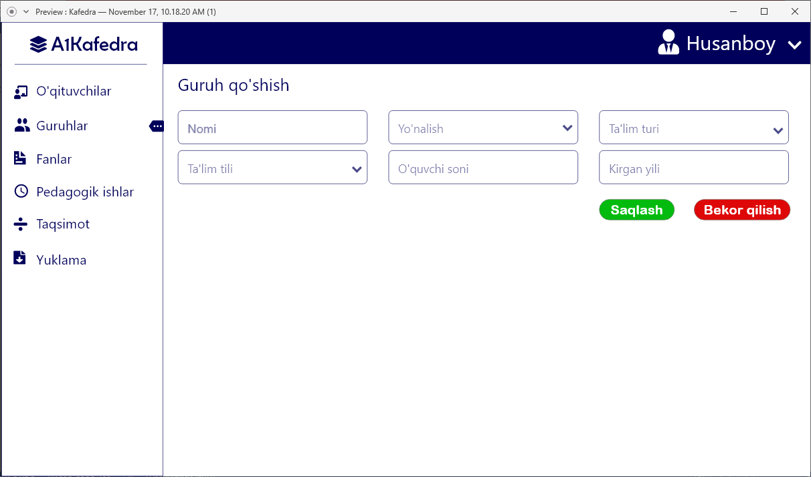

Ma’lumotlar to’ldiriladi va **Saqlash** tugmasi bosilganda quyidagi JSon hosil bo’ladi:

{ guruh_name: "913",

yunalish: "Komputer injiniringi",

talim_turi: "kunduzgi",

talim_tili: "o’zbek",

uquvchi_soni: "12",

kirgan_yili: “2016”, } va MBga INSERT qiladi.

Va oldingi urlga qaytadi: */main.do?action=groupList*

Yoki **Bekor qilish** tugmasi bilan ham */main.do?action=groupList* urlga qaytamiz.

1. **Fan** ro’yxati uchun url: */main.do?action=subjectList*

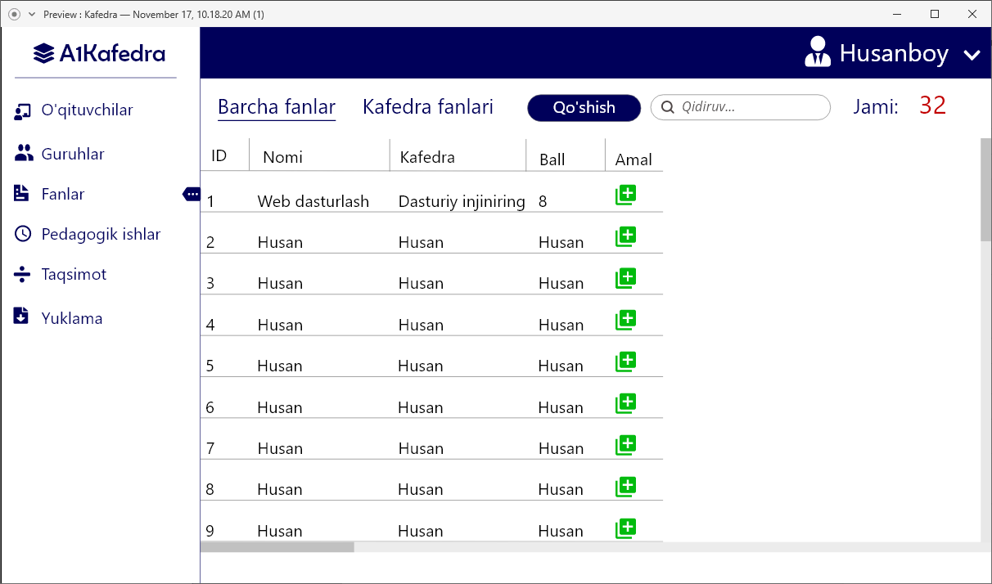

Ushbu oyna ikki qismdan iborat: **Barcha fanlar** va **Kafedra fanlari** (Userning kafedrasiga oid fanlari)

Birinchi **Barcha fanlar** qismida jadvalda **Amal** ustuni mavjud. Agar fan joriy kafedraga tegishli bo’lmasagina **+** tugmasi mavjud bo’ladi va u bosilganda 2 ta turdagi confirm oynasi chiqadi:

1. Hali fan hech bir kafedraga tegishli bo’lmasa:

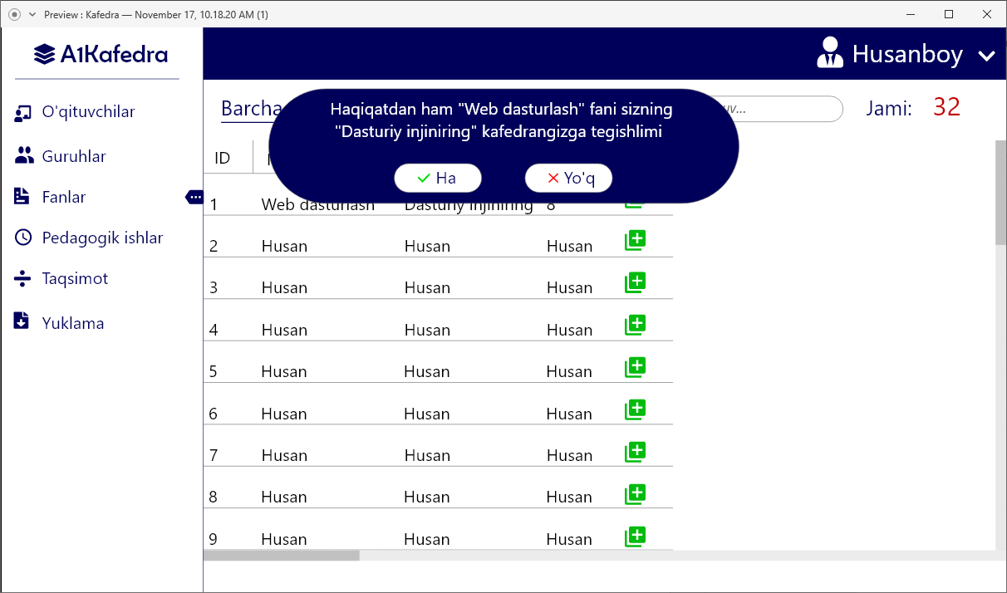

1. Agar fan boshqa kafedraga tegishli bo’lsa:

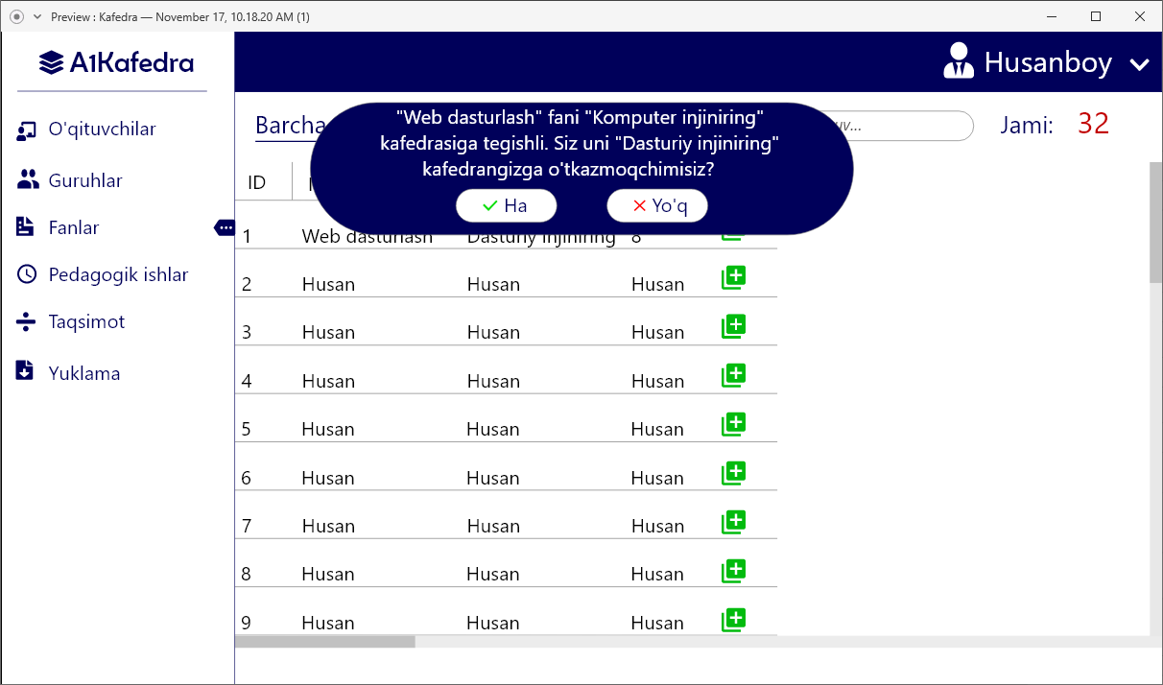

Shuningdek **Fanlar** oynasida **Qo’shish** tugmasi ochiq bo’ladi va bosilganda quyidagi url: */main.do?action=addSubject*

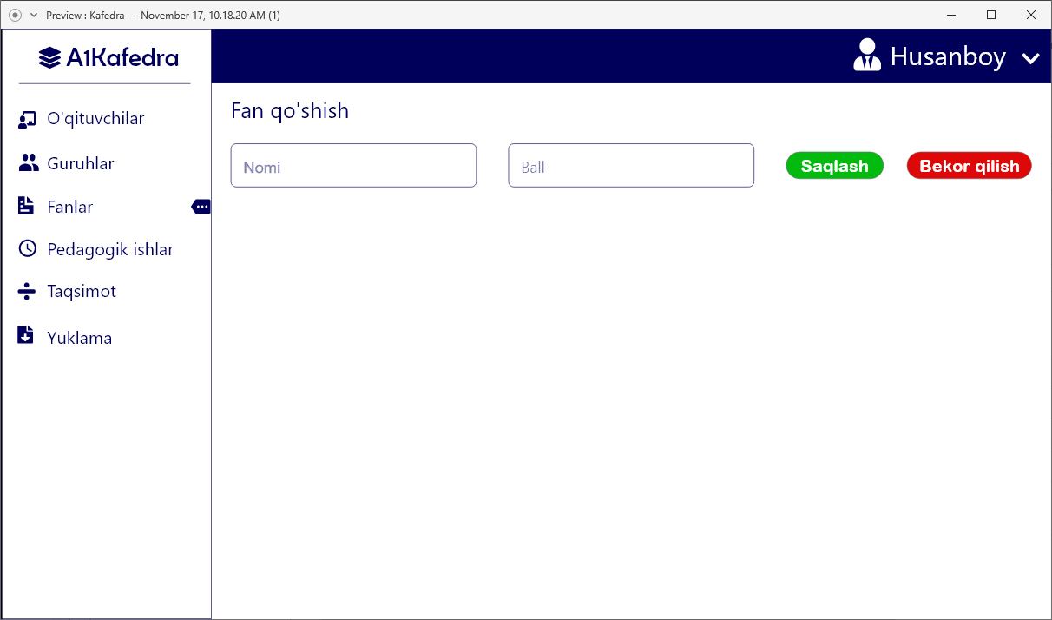

Ma’lumotlar to’ldiriladi va **Saqlash** tugmasi bosilganda quyidagi JSon hosil bo’ladi:

{ fan_name: "Algoritmga kirish",

ball: "8", } va MBga INSERT qiladi.

Va oldingi urlga qaytadi: */main.do?action=subjectList*

Yoki **Bekor qilish** tugmasi bilan ham */main.do?action=subjectList* urlga qaytamiz.

Oynaning ikkinchi **Kafedra fanlari** qismida faqat joriy kafedraga tegishli fanlar ko’rsatiladi:

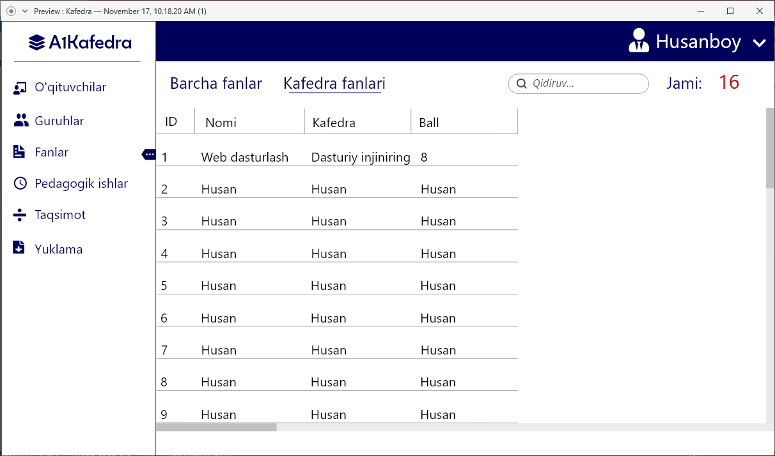

**4. Pedagogik ishlar** oynasi uchun url: */main.do?action=pedList*

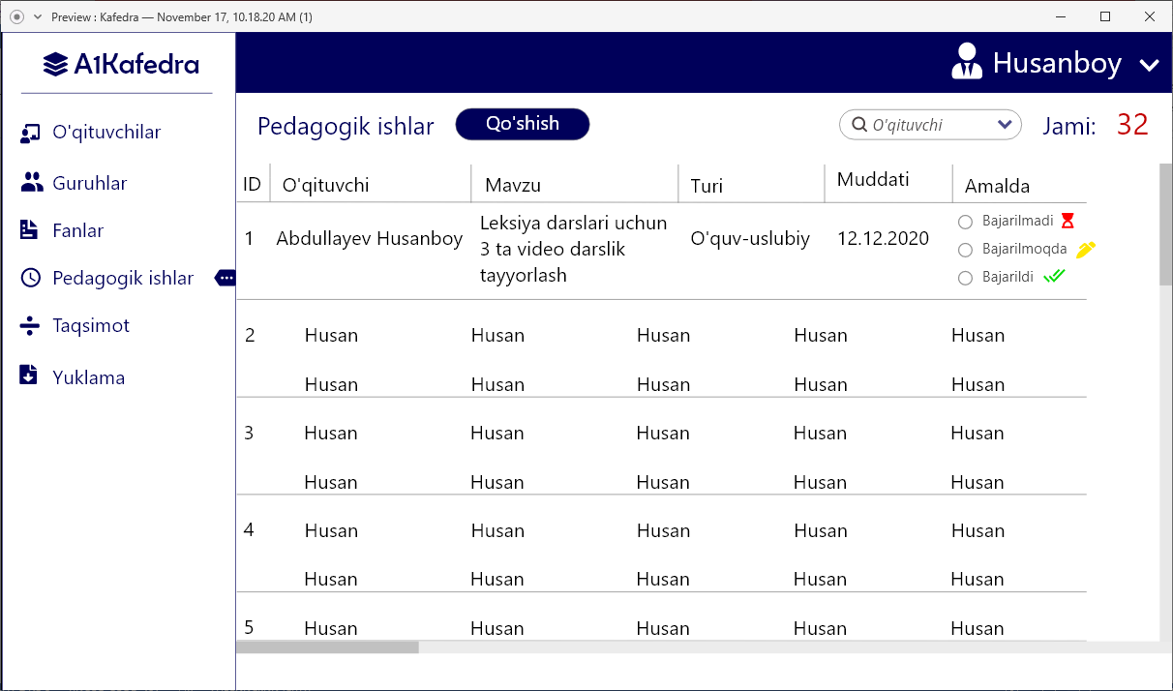

**Kafedra mudiri** sifatida foydalanuvchi barcha kafedra o’qituvchilarining pedagogik ishlarini ko’ra oladi va hatto tahrirlashi mumkin. Oxirgi ustunda pedagogic ishning holatini tanlash mumkin.

**Qo’shish** tugmasi bosilganda kafedra mudiri o’zining pedagogic ishini qo’shadi:

url: */main.do?action=addPedagogic*

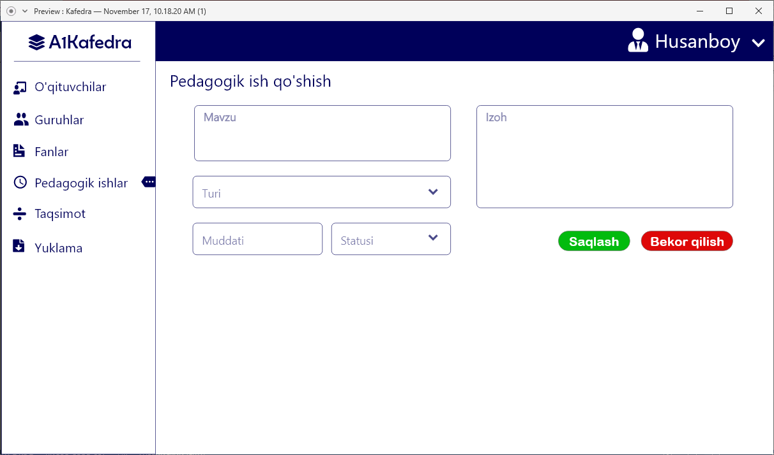

Ma’lumotlar to’ldiriladi va **Saqlash** tugmasi bosilganda quyidagi JSon hosil bo’ladi:

{ mavuz: "Videodars tayyorlash",

turi: "Ilmiy-uslubiy",

muddati: “yil oxirigacha”,

statusi: “bajarilmadi”,

izoh: “20 daqiqalik” } va MBga INSERT qiladi.

Va oldingi urlga qaytadi: */main.do?action=pedList*

Yoki **Bekor qilish** tugmasi bilan ham */main.do?action=pedList* urlga qaytamiz.

**5. Taqsimot** oynasi uchun url: */main.do?action=taqsimotList*

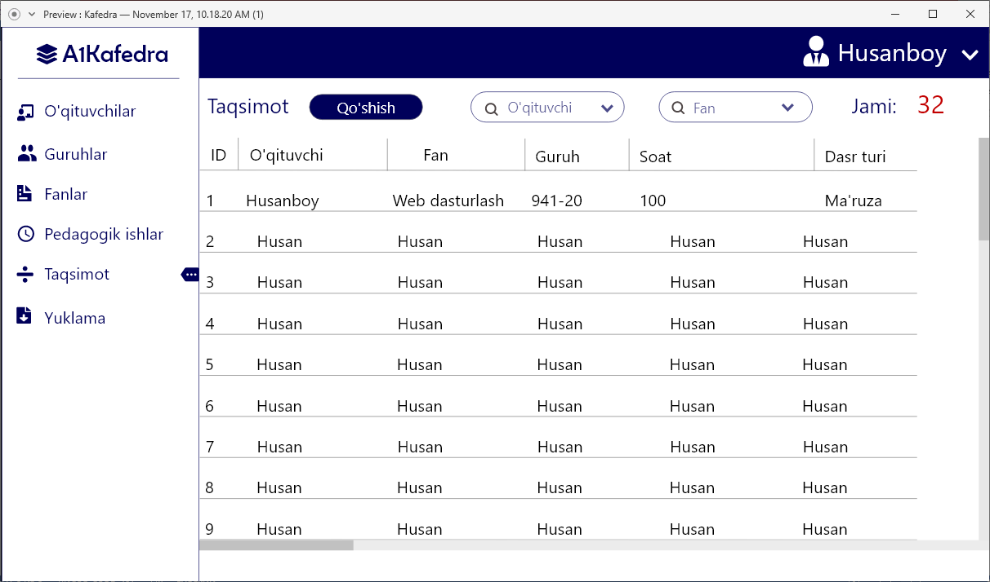

**Qo’shish** tugmasi bosilganda quyidagi urlga o’tadi: */main.do?action=addTaqsimot*

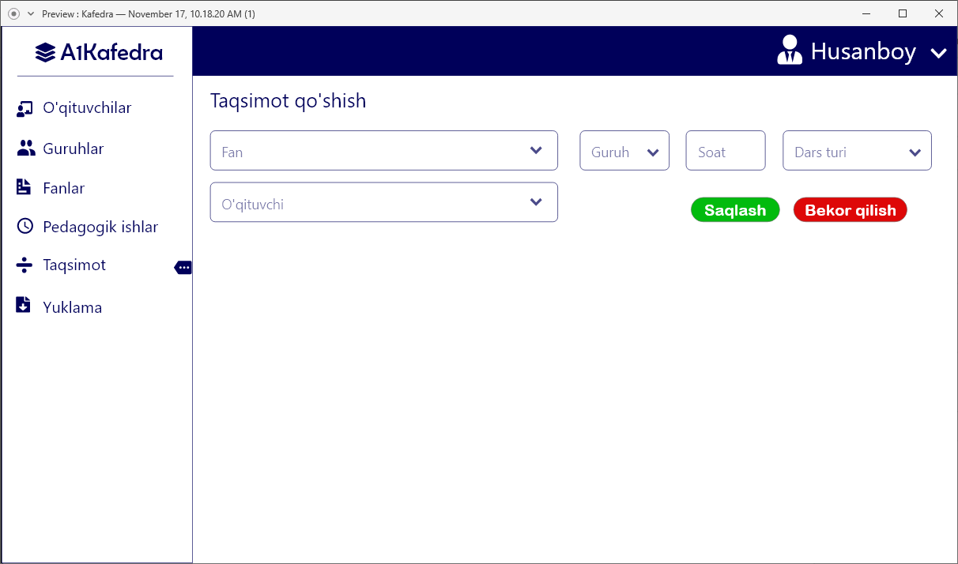

Ma’lumotlar to’ldiriladi va **Saqlash** tugmasi bosilganda quyidagi JSon hosil bo’ladi:

{ fan: "Kreativ loyihalash",

guruh: "913-19",

soat: “72”,

dars_turi: “Ma’ruza”,

O’qituvchi: “Xo’jayev Otabek” } va MBga INSERT qiladi.

Va oldingi urlga qaytadi: */main.do?action=taqsimotList*

Yoki **Bekor qilish** tugmasi bilan ham */main.do?action=taqsimotList* urlga qaytamiz.

**6. Yuklama** oynasi uchun url: */main.do?action=yuklamaFanList*

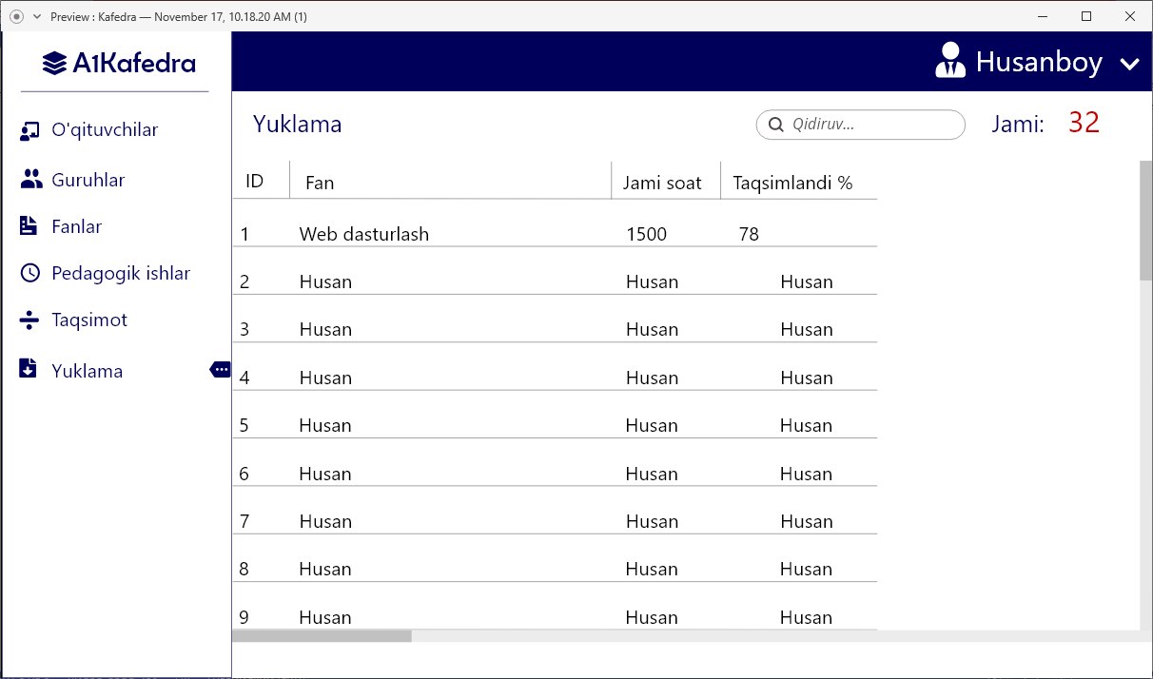

Bu oynada kafedraga tegishli fanlar ro’yxati chiqadi va bitta fan tanlanadi (*/login?mode=yuklama&subjectName=?*), shunda keyingi oynaga o’tadi: url: */main.do?action=yuklamaList*

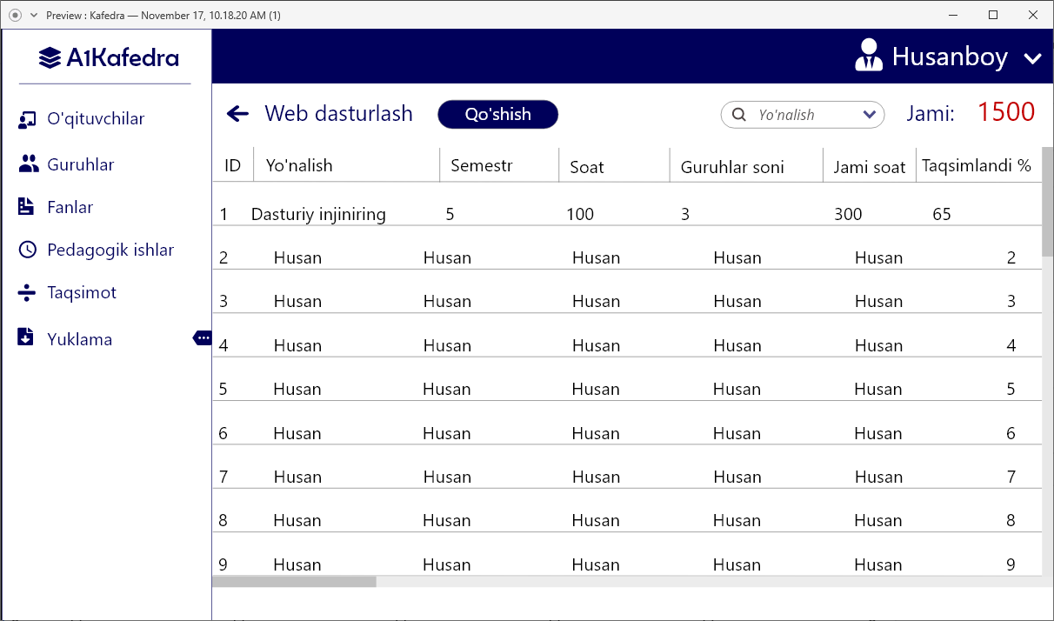

**Qo’shish** tugmasi bosilganda quyidagi urlga o’tadi: */main.do?action=addYuklama*

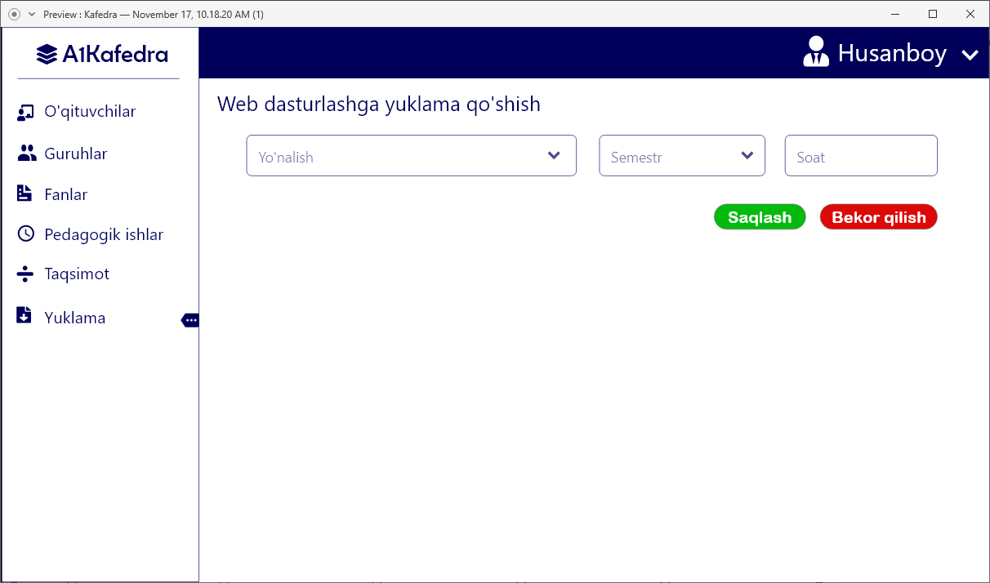

Ma’lumotlar to’ldiriladi va **Saqlash** tugmasi bosilganda quyidagi JSon hosil bo’ladi:

{ yunalish: "Axborot xavfsizligi",

semestr: "7",

soat: “180”, } va MBga INSERT qiladi.

Va oldingi urlga qaytadi: */main.do?action=yuklamaList*

Yoki **Bekor qilish** tugmasi bilan ham */main.do?action=yuklamaList* urlga qaytamiz.